
Stowarzyszenie Odra – Niemen
ul. Bolesławiecka 13/25, 53-614 Wrocław
tel./fax +48 71 3555202
e-mail: biuro@odraniemen.org
KRS 0000133146 REGON 932837950
nr konta: NORDEA 71 1440 1387 0000 0000 1132 7303
www.odraniemen.org

___________________________________________________________________________

ZADANIA 2010

Remont Domu Dziecka w Biłohirii na Ukrainie

Biuro Europosła dra Marka Migalskiego nawiązało kontakt z księdzem Pawłem Gorajem- Pallotynem pracującym na Ukrainie.
Ksiądz Goraj sprawuje swoją posługę kapłańską w Parafii p.w. św. Wincentego Pallottiego w Biłohirii, liczącej ok. 40 osób. Sama Biłohirija jest miasteczkiem 6 tysięcznym, ludzie żyją głownie z pracy na roli i ze swych niewielkich gospodarstw. Miejscowość położona jest w obwodzie Chmielnickim. Miasteczko wcześniej nazywało się Lachowce i było położone nad jeziorem, dziś osuszonym, nad którym wznosił się kościół wraz z klasztorem.
Bezpośrednio przed oddaniem kościoła wiernym, na początku lat 90-tych minionego wieku, mieściły się w nim i przyległym klasztorze: dom kultury, biblioteka, posterunek milicji, straż pożarna, wojskowa komisja uzupełnień, redakcja miejscowej gazety i drukarnia. W głównej nawie kościoła zachowały się jedynie niewielkie fragmenty malowideł ściennych. Poza tym wszystko zostało zniszczone. W 1991 roku kościół został zwrócony wspólnocie katolickiej. Pallotyni pracują tu od 1993 roku. Od momentu oddania klasztoru (całkowicie oddano go dopiero w 2003r, a do tego czasu oddawano częściowo) i kościoła prowadzone są
intensywne prace remontowe.
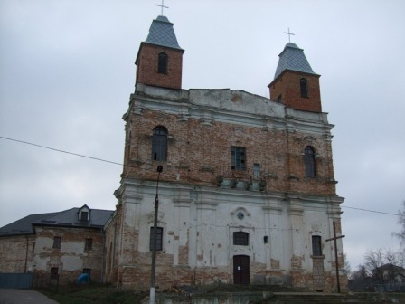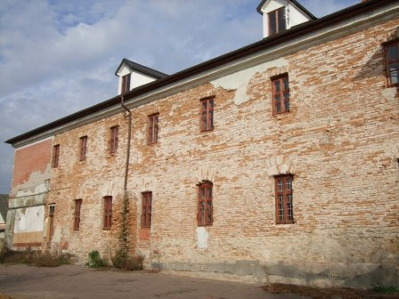
Ksiądz Paweł Goraj czyni ogromne starania, aby w zniszczonym klasztorze utworzyć rodzinny dom dziecka. Problem osieroconych i porzuconych dzieci na Ukrainie jest ogromny i bardzo palący. Co rok ich ilość się zwiększa. Najwięcej wśród nich jest dzieci, których rodzice zostali pozbawieni praw rodzicielskich oraz dzieci, pozostawionych tuż po urodzeniu.
Najbardziej skomplikowaną i tragiczną sytuację daje się zauważyć zwłaszcza w mniejszych,
prowincjonalnych miasteczkach oraz wsiach, dokąd napływa mniej państwowych dotacji, brakuje sponsorów, a to skutkuje mniejszymi możliwościami rozwoju. Wszystko to sprawia, że dzieci dotkliwie odczuwają swoje wykluczenie społeczne, a marzenia o przyszłości zostają tylko marzeniami.

Na dzień 1 stycznia 2010r. w Biłohirskim rejonie odnotowano 54 dzieci-sierot oraz dzieci,
których rodzice zostali pozbawieni praw rodzicielskich. Wychowują się one w domach dziecka położonych w odległych rejonach, w konsekwencji tracąc kontakt z przyjaciółmi i dalszymi krewnymi. Obecnie w rejonie Biłohirskim woj. Chmielnickiego nie ma żadnego domu dziecka, a liczba porzuconych i osieroconych dzieci wciąż wzrasta. Dlatego też w czerwcu 2009 roku w porozumieniu z władzą Kościelną oraz władzą Rejonowej Administracji Państwowej została podjęta decyzja o stworzenie domu dziecka w pomieszczeniach klasztoru.
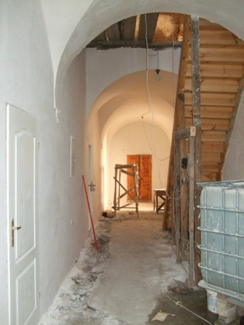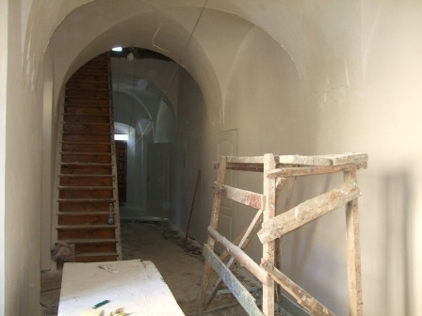
Projekt zakłada długoterminowy bezpłatny wynajem pomieszczeń należących do parafii. Całkowita powierzchnia pomieszczeń przeznaczonych na ten cel wynosi 560 m2, co pozwoli umiejscowić tam 10 dzieci oraz opiekunów (ilość dzieci wskazana przez ustawodawstwo Ukrainy). Obecnie dzięki staraniom księdza Goraja i Zgromadzenia oraz pomocy rożnych dobrodziejów ( między innymi Ambasady Republiki Federalnej Niemiec na Ukrainie, która przekazała dużą sumę na instalacje ogrzewania) udało się zmienić dach, wyremontować (otynkować, oszpachlować) 12 pokoi oraz 2 korytarze o łącznej powierzchni 436 m2, zamienić częściowo drzwi, częściowo doprowadzić instalacje elektryczną, częściowo zainstalować rury pod kanalizację. Trzeba jeszcze otynkować i oszpachlować pomieszczenia o powierzchni prawie 120 m2, zrobić system wentylacyjny, podłączyć centralne ogrzewanie oraz wodę, położyć podłogę, dokończyć instalację prądu w pozostałych pomieszczeniach, zrobić kanalizację, zmienić tymczasowe okna, pomalować pokoje i korytarze. Następny krok to umeblowanie pomieszczeń.
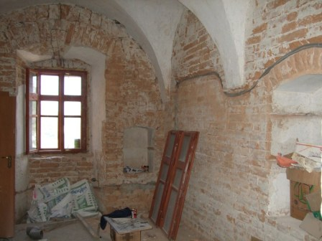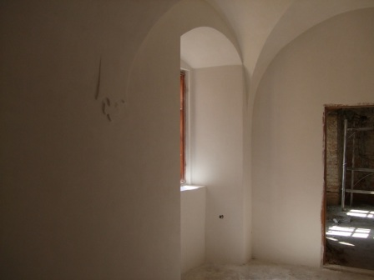
Obecnie ogromnym wyzwaniem jest uzbieranie odpowiedniej sumy pieniędzy, która pozwoli kontynuować prace. Sam remont pomieszczeń będzie kosztował 147 tysięcy złotych.
W związku z tym zwracamy się do Państwa z ogromną prośbą o pomoc finansową na ten szczytny cel. Prosimy jednocześnie o rozpowszechnienie tej informacji wśród jak największej grupy ludzi.

Wpłaty można dokonać:
na konto Stowarzyszenia ODRA NIEMEN
NORDEA BANK POLSKA: 27 1440 1387 0000 0000 1132 7222
Dla wpłat z zagranicy : SWIFT - NDEAPLP2
Tytułem: darowizna Dom dziecka Biłohiria

Lub

na konto fundacji Fundacja Salvatti.pl, ul. Wilcza 8; 05-091 Ząbki
PKO BP 44 1020 1042 0000 8802 0231 4110
Tytułem: darowizna Dom dziecka Biłohiria

ZAPRASZAMY DO WSPÓPRACY

